L’ORIENTATION

**INTRODUCTION**

**Définition :** sur le plan sportif, la course d’orientation c’est courir : seul, vite dans un milieu inconnu pour trouver le plus vite possible des postes de contrôle indiqués sur une carte et signalés sur le terrain par une balise. Il s’agit d’une course dynamique (vitesse / précision), tactique (prises de repères), anticipatrice ( se représenter le réel)

|  |  |  |
| --- | --- | --- |
| Caractéristiques de l’activité | Compétences et savoirs en jeu | Situations d’apprentissage proposées |
| Problèmes fondamentaux :   * Savoir gérer la spécificité du terrain : contrôler son énergie et ses émotions face à l’incertitude * Savoir gérer sa motricité :maintenir la vitesse en terrain inconnu * Savoir s’informer : décrypter le langage d’un plan, d’une carte, décrypter une information orale ou proprioceptive (mémoire visuelle) * Savoir piloter un document :mettre en relation le plan, la carte et le terrain   Buts et résultats attendus : Mettre le moins de temps possible pour passer par tous les postes dans un ordre déterminé  Mode de relation : Seul, par binôme homogène ou en relais, en équipe, confrontation indirecte à l’adversaire  Espace investi: Plus ou moins boisé, plus ou moins long, plus ou moins inconnu, accidenté, une représentation du terrain plus ou moins codifié  Manipulations et déplacements :Se déplacer selon un azimut (le droit chemin, en étoile, à l’aide de la boussole…) | Se déplacer dans différents types d’environnements  **Acquisitions attendues en fin de cycle 1 :**  ***Savoir se situer*** à partir de la lecture d’une maquette ou d’un plan figuratif sur un lieu connu, présentant de nombreux points de repères.  ***Accepter de se déplacer seul*** en suivant des jalons sur un terrain inconnu sans perdre le contact visuel avec la maîtresse (terrain découvert).  **Acquisitions attendues en fin de cycle 2 :**  ***Se déplacer seul*** sur un itinéraire jalonné.  ***Se repérer à l’aide d’un plan figuratif*** sur un site présentant de nombreux points de repères.  **Acquisitions attendues en fin de cycle 3 :**  ***Identifier et suivre des lignes directrices***  ***Se déplacer seul dans un milieu totalement inconnu*** avec l’aide d’une carte d’orientation simplifié. | * **Parcours photos :** *savoir s’informer, savoir piloter un document, savoir gérer la spécificité du terrain, savoir gérer ses efforts* * **Parcours jalons *:*** *savoir s’informer, savoir gérer la spécificité du terrain , savoir gérer ses efforts.* * **Parcours suisse :** *savoir s’informer, savoir piloter un document, savoir gérer la spécificité du terrain, savoir gérer ses efforts* * **La course aux scores :** *savoir s’informer, savoir piloter un document, savoir gérer la spécificité du terrain, savoir gérer ses efforts* * **Jeu de la boussole :** *savoir utiliser une boussole, connaître les quatre points cardinaux, se repérer à partir d’un azimut*. |

Des outils pour pratiquer la course d’orientation

#### La finalité de l’activité est d’amener l’enfant à utiliser une carte type « course d’orientation ».

Pour apprendre à traiter les informations d’un tel document entièrement codé et abstrait plusieurs étapes sont nécessaires.

Chacune d’elles est caractérisée par l’utilisation d’un « certain type de support topographique » :

* **la maquette**
* **la photo couleur**
* **le dessin figuratif**
* **le plan figuratif**
* **le plan d’orientation**
* **la carte d’orientation**

Toutes ces étapes nécessiteront chez les élèves 3 types d’opérations de traitement de l’information :

* **Traiter des informations par codage :**

Partir d’une lecture de terrain pour établir un lien entre un élément caractéristique et une information topographique à propos de cet élément.

Etape 1 : une maison =

Etape 2 : une maison =

* **Traiter des informations par décodage :**

Partir du document pour établir une correspondance entre un symbole (dessin, signe…) et l’élément caractéristique se rapportant sur le terrain à ce symbole.

*«  Comment reconnaître sur le terrain la borne indiquée près du chemin sur le document ? »*

* **Traiter des informations par association :**

Il s’agit de traiter une information concernant un élément caractéristique du terrain en fonction de son utilité dans un projet de déplacement.

L’élève s’informe en associant les réponses à 2 types de questions :

*Qu’est-ce que c’est ? Est-ce utile pour me situer ou me guider dans mon déplacement ?*

**la maquette**

A la maternelle, dès la petite section. L’enfant perçoit l’espace en trois dimensions ; il peut toucher manipuler cet espace.

**la photo couleur**

Dès la deuxième année du cycle 1.

Premier passage à une représentation du terrain en deux dimensions. Elle est adaptée à la représentation mentale de l’espace chez un enfant de maternelle, représentation très proche de ce qu’il voit devant lui.

**le dessin figuratif**

Dès la deuxième année du cycle 1.

Très proche de la photo, cette représentation du réel est une première étape vers la symbolisation.

Difficulté pour respecter une échelle.

**le plan figuratif**

A partir de la grande section maternelle.

Comme sa grande sœur la carte d’orientation, il respecte :

* une échelle
* une orientation SUD / NORD

Le plan figuratif est une représentation en perspective cavalière du site.

Le document est organisé tel une photo, en ce sens, il est difficilement orientable.

**le plan d’orientation**

Il s’agit de l’étape ultime avant la lecture d’une carte d’orientation. Tout est codifié par des symboles conventionnels.

Il est abordé dès la fin du cycle 2.

Il est en noir et blanc.

L’échelle est comprise entre le 1/200 et le 1/10000e.

Il reprend la plupart des symboles de la carte d’orientation.

Les zones de forêt apparaissent de façon très précise.

Le relief n’apparaîtra que s’il constitue un élément indispensable à l’orientation.

**la carte d’orientation**

C’est le document le plus perfectionné pour s’orienter en milieu inconnu .

En fin de cycle 3 pour des enfants expérimentés.

Aucun détail ne manque ;  le plus petit objet caractéristique stable est indiqué : souche, borne…

Toutes les marques du relief apparaissent.

La pénétrabilité du terrain est précisée par des nuances de couleur.

Tellement complexe, il est difficile à lire.

**Les démarches d’apprentissages sollicitées par la course d’orientation**

|  |
| --- |
| La démarche de type **comparatif** : |

L’enfant placé en situation d’observateur, construit dans l’action des analogies entre ce qu’il voit sur le terrain et ce qu’il lit sur le document :

#### Je repère un indice sur mon plan.

***En comparant ce que j’ai lu et ce que je vois,***

*Je localise cet indice sur le terrain.*

*Je m’oriente en fonction de ce repère.*

*J’ajuste mon déplacement entre ce repère*

*Et mon objectif de recherche.*

##### Je reprends un nouvel indice

|  |
| --- |
| La démarche de type **combinatoire** : |

L’enfant placé devant un problème, va le résoudre en combinant plusieurs informations.

Il s’agit d’une véritable situation de type résolution de problèmes.

##### Je prends en compte un certain nombre de paramètres

* *la position des postes*
* *mes ressources personnelles*
* *les contraintes du milieu*
* *le degré d’incertitude lié au choix de l’itinéraire*

***En fonction de ces différents paramètres, j’élabore plusieurs stratégies.***

***Je les compare.***

***Je choisis celle qui me semble la mieux adaptée.***

Cette démarche exige une forte réflexion avant l’action. Elle reste à privilégier au cycle 3.

l

# 

# Le parcours photos cycles 1, 2,3

|  |  |  |  |  |
| --- | --- | --- | --- | --- |
| Savoir visé | | **:** | | Oser réaliser en toute sécurité des actions dans un environnement proche. |
| **Descriptif** | | **:** | | Relever le code d’une balise située sur un élément caractéristique du terrain à l’aide d’une ou plusieurs photos. |
|  | |  | |  |
|  | |  | | CONSIGNES |
| **But** | **:** | | Retrouver le plus de balises possibles dans un temps déterminé.  Lire une photo.  A cet endroit se trouve une balise.  Il s’agit de s’y rendre le plus vite possible pour en relever le code. | |
| **Critères de réussite** | **:** | | Nombre total de codes-balises exact. | |
| **Dispositif** | **:** | | **Lieu**   * connu :classe, cour d’école, école, stade, village… * inconnu ; en pleine nature * Pour des enfants débutants, il convient de choisir un terrain découvert présentant peu d’obstacles naturels. La zone de jeu sera délimitée.   **Matériel**  Photographier des éléments caractéristiques très facilement identifiables.  Prévoir une feuille de route où les enfants pourront reporter le code découvert sous chacune des balises. OrganisationTravail individuel ou en équipe. | |
| **Variantes** | **:** | | **Photos :**   * Présenter une balise sous des angles différents : * grand angle qui présente l’axe général de déplacement. * Les photos se ressemblent (arbres), seul l’arrière plan permet de reconnaître le poste. * On peut avoir sélectionné des détails à retrouver (toutes les classes ont les mêmes portes mais on aura zoomé sur un détail de l’une d’elle, laquelle ? | |
|  |  | | **Matériel :**  Nombre variables de balises.  Prendre une gommette qui se trouve à chaque balise et la coller en dessous de chaque photo, plutôt que de reporter un code à dessine, récupérer un indice (morceau de plan…) | |
|  |  | | **Espace :**  La photo est consultée au départ puis l’enfant se rend au point caractéristique avec un plan figuratif sur lequel est positionné l’emplacement de la balise | |
|  |  | | **Temps :**  Prise en compte du temps ou non. | |
|  | |  | |  |

###### Connaissances développées à travers cette situation

**Pour apprécier identifier :**

* retrouver des repères visuels sur un espace représenté en deux dimensions.
* Prendre des indices visuels sur la photo et les localiser sur le terrain.

**Pour réaliser :**

* courir sans hésitation du départ aux abords immédiats de la balise.
* Mémoriser le trajet aller pour revenir le plus vite possible de la balise au point de contrôle.

**Pour gérer :**

* accepter de se déplacer seul ou en équipe
* Apprendre à accepter de s’éloigner progressivement de l’adulte.

**Démarche d’apprentissage :** de type comparatif

**Exemple de parcours photo au cycle 1**

**Niveaux d’habileté :**

**Niveau 1 :**La recherche est hasardeuse, l’enfant relève peu d’indices sur la photo.

**Niveau 2 :** Avant de s’engager dans l’action l’enfant s’attache à mémoriser un maximum d’indices sur la photo.

Au cours du déplacement il établit des liaisons fréquentes entre ce qu’il voit sur le terrain et ce qu’il lit sur la photo.

**Jeu 1 : Lire une photo sur laquelle est indiquée la position d’une balise à retrouver.**

**Relever le code de cette balise ( gommette, dessin à reproduire, lettres, chiffres, poinçon, couleur…)**

**Organisation en étoile : distribution des photos une par une à partir d’un poste de contrôle.**

**Jeu 2 : idem ( moyenne et grande section )**

**Organisation en jalons : L’enfant se rend à l’endroit indiqué par une première photo, relève le code de la balise . Une deuxième photo présente près de la balise l’envoie dans un deuxième lieu et ainsi de suite.**

A la fin du jeu, on retrace l’itinéraire parcouru en remettant les photos dans l’ordre.

**Jeu 3 : idem ( grande section)**

**Organisation en jalons : L’enfant doit suivre un itinéraire photographié donné dès le départ du jeu.**

**A la fin du jeu, on retrace l’itinéraire parcouru sur le plan de l’école ou de la cour.**

**Par la suite, des enfants proposent un itinéraire photographié à leurs camarades à suivre et à retracer sur un plan (codage de l’itinéraire). Ensuite des enfants proposent de suivre un itinéraire codé sur un plan que d’autres devront décoder en replaçant dans l’ordre les photos des lieux rencontrés.**

**On propose une même progression au cycle 2 et au cycle 3 avec pour variable ; le terrain de jeu. On passera de l’école au village , au cycle 2 ; du village à ses alentours (colline, terrain boisé…) au cycle 3.**

**TRANSVERSALITE DU JEU ET PISTES DE TRAVAIL POSSIBLES**

EPS :

Proposer différents jeux d’orientation simples dans la cour, trouver des balises placées dans différentes directions à partir du plan de la cour sans boussole au départ…

Cf jeux et progression proposés

Sciences expérimentales et technologie:

Utilisation de la boussole

Expériences sur le magnétisme, les aimants

Fabrication d’objets techniques : boussole, circuit aimanté…

Cf documents joints

Géographie :

Travail sur le plan (école, cour, village…)

Lecture de cartes, orientation de cartes à l’aide de la boussole

Analyse et cartographie de paysages

Codage, décodage d’itinéraires

Altitudes, courbes de niveau, latitude, longitude…

Mathématiques :

Codage, décodage de direction (jeux de chasse au trésor…)

Mesures, système métrique

Etalonnage, utilisation de différents objets pour mesurer, des parties du corps

Echelle

Angles, degrés…

Français :

Compréhension de textes informatifs, documentaires

Réalisation et rédaction de règles de jeux d’orientation pour une autre classe…

**DECLINAISON DU JEU SUIVANT LES CYCLES**

Cycle 1 : jeu sur les directions, utilisation de flèches, vocabulaire spatial, codage, décodage de parcours, jeu avec des maquettes des lieux.

Cycle 2 : idem cycle 1 en complexifiant, jeu avec plans de classe, d’école, cour, village, lieux connus. Première utilisation de la boussole en Ce1, repérage des quatre points cardinaux.

Cycle 3 : idem cycle 2 en complexifiant, jeu avec plans plus détaillés ,lieux plus ou moins connus, lecture de cartes IGN, utilisation approfondie de la boussole, trouver un point à partir de son azimut, donner l’azimut d’un point, orienter une carte avec une boussole.

# Le parcours jalons cycles 1 et 2

|  |  |  |
| --- | --- | --- |
| Savoir visé | **:** | Oser réaliser en sécurité un déplacement contrôlé dans un milieu inconnu. |
| **Descriptif** | **:** | Suivre seul un itinéraire jalonné et passer à 2 points de contrôle. |
|  |  |  |
|  |  | **CONSIGNES** |
| **But** | **:** | Courir d’un jalon à l’autre.  Sur le parcours sont positionnés 2 balises ; à côté de chacune d’elles sera placée une boîte d’images.  Prendre une gommette dans chaque boite ou recopier sur sa feuille de route un code affiché. |
| **Critères de réussite** | **:** | Nombre de dessins recopiés ou de gommettes collées. |
| **Dispositif** | **:** | Le parcours jalonné empruntera des lignes directrices simples en terrain couvert : chemin, lisière de forêt.  Mettre en place un jalonnement suffisamment serré pour que d’un jalon on puisse voir les 2 suivants.  Les balises seront positionnées sur la ligne directrice. Elles seront parfaitement visibles.  Chaque élève dispose d’une feuille de route pour y coller les gommettes ou y reproduire les codes.  On pourra prévoir l’aide de 2 ou 3 adultes placés à des points stratégiques. |
| **Variantes** | **:** | **Matériel :** augmenter le nombre de balises ;  **Espace :** réaliser cette situation en terrain connu ou non  Allonger ou raccourcir le parcours.  Tracer le parcours avec des passages en dehors des lignes directrices naturelles.  **Plan :** - Les enfants peuvent disposer d’un plan représentant le parcours jalonné avec des cercles figurant des balises . Ils devront colorier les cercles de la couleur des balises rencontrées sur le parcours.   * les enfants devront indiquer sur le plan l’endroit où ils rencontrent une balise (cycle 2) * **Le parcours suisse :**de très nombreuses balises sont positionnéesle long du parcours. Il s'agit de relever uniquement le code des 5 balises qui sont indiquées sur le plan. (cycles 2 et 3) |
| **Connaissances développées à travers cette situation**  **Pour apprécier, identifier :**  Reconnaître et différencier une balise et un jalon, les repérer tout au long du parcours.   * Avoir un large champ de vision pour passer, sans rupture, d’un jalon à l’autre. * *Pour le parcours suisse :* établir une relation document terrain efficace en identifiant les points caractéristiques sur le plan pour les localiser ensuite sur le site.   **Pour réaliser :**  Conserver une attention tout au long du parcours pour :   * Rester sur le jalonnement, * Repérer les balises, * Relever correctement les couleurs   **Pour gérer :**   * Contrôler ses émotions pour réaliser la tâche sans oublier la consigne. * Organiser ses actions en fonction du niveau d’incertitude rencontré.   **Démarche d’apprentissage :** de type comparatif  **Niveaux d’habileté :**  **Niveau 1 :** L’enfant hésite à s’engager dans l’action.  Ses déplacements s’effectuent à l’aide d’un camarade.  Il s’arrête fréquemment.  Il réalise le parcours mais oublie de relever le code des balises.  Le pointage des cases ou leur positionnement est aléatoire.  **Niveau 2 :** L’enfant réalise le parcours en courant.  Il réussit la tâche sans se laisser influencer par le comportement des autres.  A chaque case correspond le bon code. | | |
|  | | |

Vers la construction et l’utilisation d’un plan d’orientation

***Pistes de travail sur le plan cycle 1***

1. **Travail sur les parcours**: utilisation du matériel ASCO (reproduction miniature du matériel d’ EPS). On peut se référer à la situation « parcours anomalies ».
   * se déplacer sur des parcours utilisant du petit matériel (plots, cerceaux, cordes, bâtons, briques…)
   * jeu des anomalies : retrouver tous les objets qui ont changé de place ou qui n’existent plus sur un parcours connu des élèves.
   * Reproduire à l’aide du matériel ASCO le parcours présent sous nos yeux, photographier cette reproduction sous différents angles.
   * Demander aux élèves de reconstituer le parcours à partir des photographies prises.
   * En classe mettre en place un parcours à l’aide du matériel ASCO, le photographier et le faire reproduire par la suite par des élèves en salle de motricité.
   * A partir des différents éléments du matériel ASCO photographiés ( on peut fabriquer un jeu de 7 familles), demander aux élèves de tirer au sort différentes cartes et de mettre en place un parcours avec ces éléments uniquement.
2. **Travail de représentation d’un parcours**
   * Utiliser le dessin figuratif pour représenter un parcours : amener les élèves à coder un parcours (symbolisme). Constituer un tableau de correspondances entre les symboles et les éléments qu’ils caractérisent (1ère légende).
   * Décoder un parcours représenté en classe, reproduire celui-ci en salle de motricité.
   * Jeu des anomalies à partir de plan : retrouver le plan qui correspond au parcours que l’on a sous les yeux.
3. **Elargir son champ d’investigation : plan de la classe.**
   * Etablir la maquette de la classe. Représentation du terrain en 3 dimensions. Travail de représentation symbolique des différents éléments de la classe. A partir d’un jeu de cubes, on peut symboliser les différents éléments de la classe ; exemple certaines formes représenteront les armoires, d’autres les bureaux …constituer un tableau de correspondances entre les symboles et les éléments qu’ils caractérisent (1ère légende). Manipuler, placer, déplacer les éléments (jeu des anomalies) Cacher des objets dans la maquette, les retrouver dans la classe…
   * Etablir le plan de la classe. Représentation du terrain en 2 dimensions. Photographier la maquette sous différents angles, cacher des éléments, retrouver les éléments cachés (jeu des anomalies). Symboliser les différents éléments au travers de dessins figuratifs, établir un tableau de correspondances. Représenter l’espace sous la forme d’un plan figuratif qui respectera une échelle, une orientation SUD/NORD. Jouer à l’aide du plan , retrouver des messages cachés dans la classe à l’aide du plan de celle-ci.
4. **Elargir son champ d’investigation : plan de la cour, de l’école**

La démarche pourra être identique à celle utilisée pour le plan de la classe.

1. **Utiliser un plan : course d’orientation**

Les situations vécues lors de l’activité course d’orientation pourront être proposées en parallèle du travail fait en classe autour du plan. Elles donneront du sens aux apprentissages et permettront aux élèves et à l’enseignant de mesurer les progrès.

Le parcours photos peut être une bonne situation de référence : au départ les élèves devront retrouver des endroits ou des détails de ces endroits photographiés dans la classe ou la cour ou l’école, on mettra un plan à leur disposition avec localisation des éléments à retrouver. On utilisera dans un premier temps la forme parcours en étoile. Les enfants prennent une photo partent à la recherche de l’endroit photographié puis reviennent au poste de contrôle. Un temps imparti sera donné. A la fin du jeu, on constatera que toutes les photos n’ont pas été retrouvées et que le plan n’a pas été utilisé. Si l’activité classe de travail sur le plan est menée en parallèle, on peut imaginer que le jeu reproposé par la suite progressera : plus de photos trouvées dans le même temps imparti, utilisation du plan pour retrouver celles-ci .

***Pistes de travail sur le plan cycle 2***

Au CP, on pourra reprendre plus rapidement le travail présenté ci-dessus pour le cycle 1 surtout si celui-ci n’a pas été fait auparavant.

A la fin du cycle 2, les élèves devront être en mesure de repérer sur un plan des éléments d’un paysage urbain, de se repérer dans un espace à l’aide d’un plan, de lire une carte simple, tel que le plan de leur village ou quartier.

1. **Travailler sur un itinéraire, le représenter.**
   * Sur un trajet (école/stade) identifier les éléments qui peuvent servir de points de repère pour suivre un itinéraire. Distinguer ce qui est mobile de ce qui est fixe ; photographier ces éléments, les classer.
   * Représenter l’itinéraire à l’aide des photographies prises et remises dans l’ordre.
   * Suivre un itinéraire avec un groupe d’élèves , prendre des photos et représenter cette itinéraire pour que d’autres élèves puissent le suivre. Amener les élèves à prendre le plus d’informations possibles, photographier le nom des rues, les bifurcations éventuelles…
   * Représenter cet itinéraire à l’aide d’un plan figuratif : construire une légende de plan, définir des signes pour représenter les repères.
   * Comparer le plan figuratif établi en classe avec le plan réel de l’itinéraire (carte ou plan du village) comparer les légendes, replacer les points de repères photographiés et non présents sur le plan
   * Utiliser le plan du village pour établir des itinéraires à suivre, proposer des photos d’éléments points de repères qui serviront à valider l’itinéraire suivi. (jeu des anomalies, certains points de repères photographiés ne sont pas sur le trajet à suivre.)
   * En classe, travailler sur le plan du village quartier, en demandant aux élèves de retrouver des anomalies (travail de comparaison) de tracer un itinéraire pour se rendre d’un endroit à un autre, de décrire cet itinéraire , de trouver le point d’arrivée en suivant un itinéraire décrit…
   * Jeu questions/réponses : proposer différents itinéraires pour se rendre à un endroit, valider celui qui est juste à l’aide du plan.
2. **Utiliser un plan : course d’orientation**

Les situations vécues lors de l’activité course d’orientation pourront être proposées en parallèle du travail fait en classe autour du plan. Elles donneront du sens aux apprentissages et permettront aux élèves et à l’enseignant de mesurer les progrès.

* + Le parcours photos peut être une bonne situation de référence : au départ les élèves devront retrouver des endroits photographiés dans le village, on mettra un plan de celui-ci à leur disposition avec localisation des éléments à retrouver. On utilisera dans un premier temps la forme parcours en étoile. Les enfants prennent une photo partent à la recherche de l’endroit photographié puis reviennent au poste de contrôle.. Un temps imparti sera donné. A la fin du jeu, on constatera que toutes les photos n’ont pas été retrouvées et que le plan n’a pas été utilisé. Si l’activité classe de travail sur le plan est menée en parallèle, on peut imaginer que le jeu reproposé par la suite progressera : plus de photos trouvées dans le même temps imparti, utilisation du plan pour retrouver celles-ci .
  + Dès lors, on pourra faire évoluer le jeu au travers d’une course aux scores.

**PARCOURS ASCO 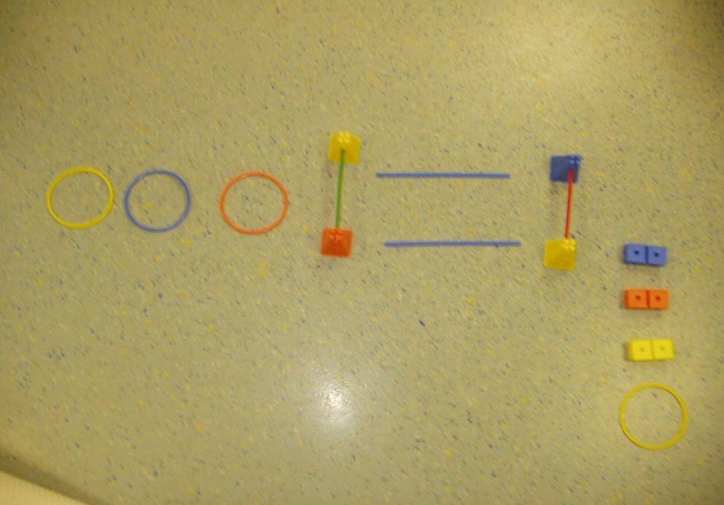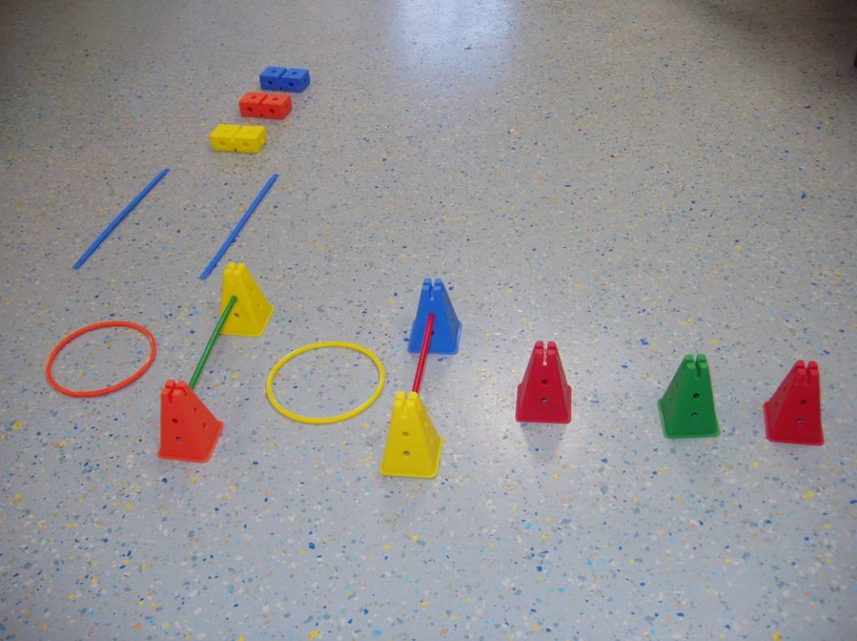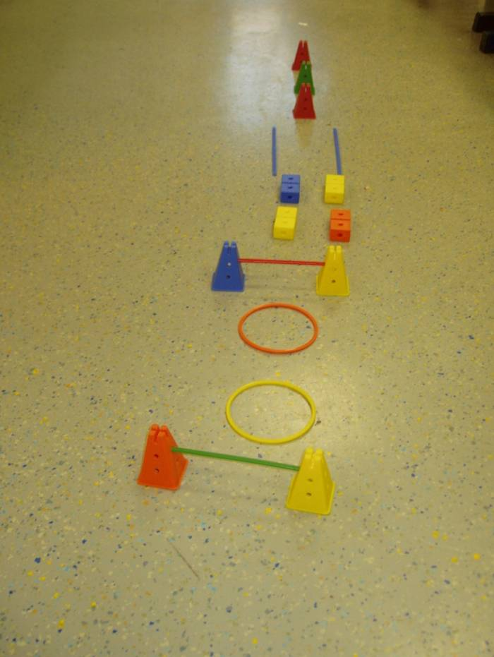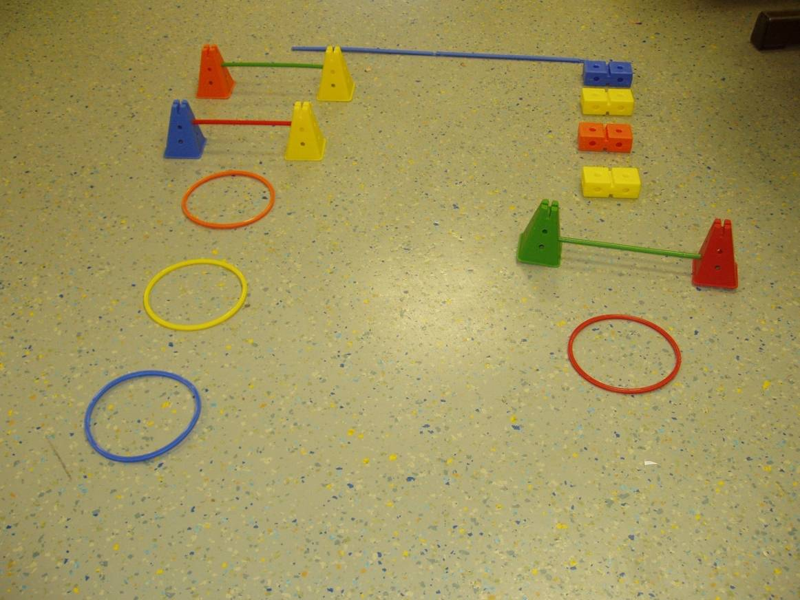 MCj03541540000[1]**

Accueil

Matériel Asco

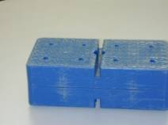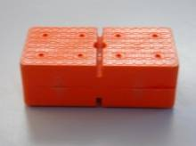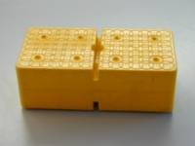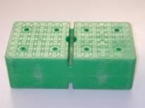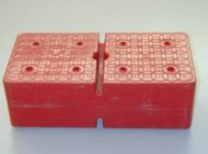

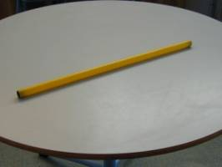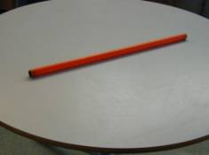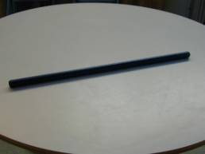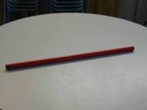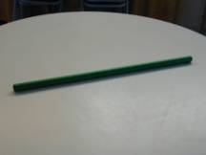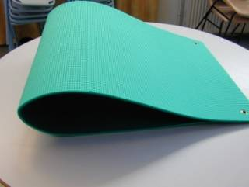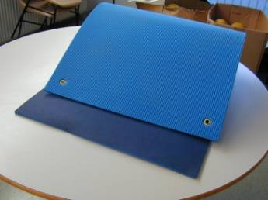

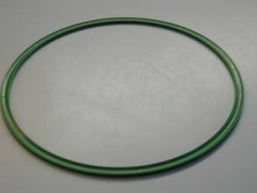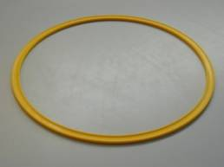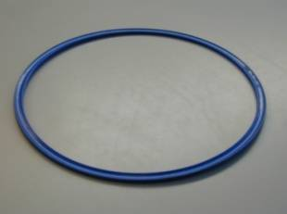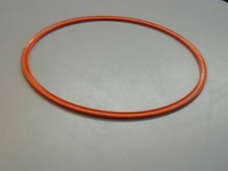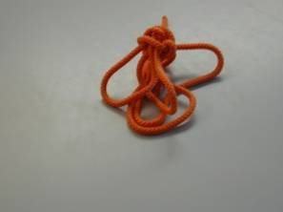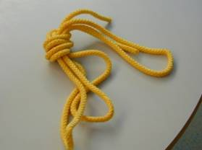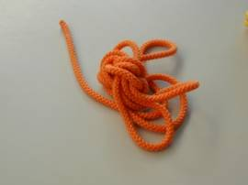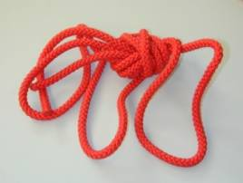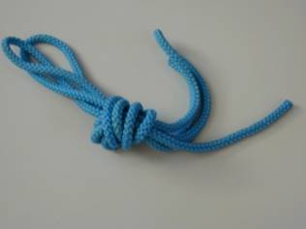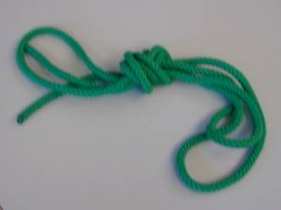

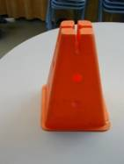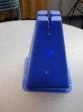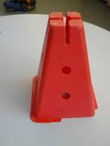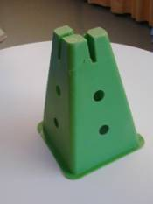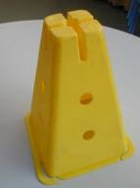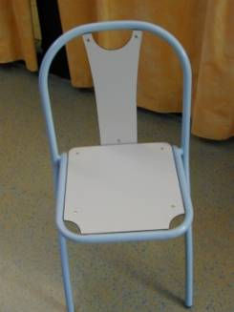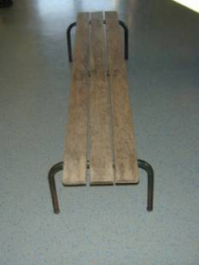

Le parcours anomalies cycles 1 et 2

|  |  |  |
| --- | --- | --- |
| Savoir visé | **:** | Savoir lire un espace |
| **Descriptif** | **:** | Repérer des changements de repères sur un espace connu |
|  |  |  |
|  |  | **CONSIGNES** |
| **But** | **:** | Retrouver tous les objets qui ont changé de place ou qui n’existent plus.  Retrouver sur le plan les anomalies |
| **Critères de réussite** | **:** | Repérer au premier essai tous les changements de position.  Identifier correctement les objets sur le plan. |
| **Dispositif** | **:** | Dans un premier temps, tous les enfants réalisent un parcours comprenant différentes zones caractéristiques à franchir.  A la fin du parcours, chaque élève doit énumérer le plus d’objets rencontrés (fiche à compléter par le maître : 1ère éva)  Un groupe d’élèves pourra ensuite modifier le parcours, chaque élève devra énumérer les modifications qui ont été effectuées (fiche à compléter par le maître : 2ème éva).  A l’aide d’un matériel type « Asco » (matériel en petit format qui permet en classe de poursuivre le travail), les élèves reconstituent le parcours effectué puis le parcours modifié.  On travaillera sur la reproduction papier du plan . Exemples : proposition de différents plans, il s’agit alors de repérer celui qui est juste ou de compléter un plan erroné pour finalement reproduire le parcours réalisé. |
| **Variantes** | **:** | Ce travail doit absolument prendre en compte l’hétérogénéité de la classe ; il sera intéressant de travailler avec des groupes de besoin.  **Corps :** on pourra travailler sur la notion d’équilibre (passage sur une poutre), ramper sur, sous, grimper, sauter dans… autant d ‘actions qui faciliteront la mise en mémoire .  **Matériel :** selon l’âge des élèves ou leurs compétences dans ce domaine, on proposera des parcours avec plus ou moins d’objets, connus sur le plan lexical (plots, briques, cerceaux, corde, poutre, banc…) ; plus ou moins d’anomalies.  **Espace :** de la même manière, on pourra proposer des parcours en ligne ou non, en fonction des capacités des élèves.  **Plan :** la représentation écrite ne devra pas être proposée top tôt aux élèves, il est important de vérifier leur capacité à identifier tous les objets présents, toutes les anomalies mais aussi leur capacité à utiliser le lexique à leur disposition, tant sur le plan des objets que celui des actions réalisées.  On pourra aussi demander aux élèves de mettre en place un parcours à partir d’une lecture de plan. |
| **Connaissances développées à travers cette situation**  **Pour apprécier, identifier :**   * Savoir repérer la position initiale des différents éléments du terrain. * Identifier les éléments caractéristiques comme points de repères et les mémoriser.   **Pour réaliser :**   * Comprendre l’organisation du parcours ; son orientation général dans l’espace ; la position relative des différentes zones.   **Pour gérer :**   * Etablir un lien entre le terrain et le plan * Savoir gérer le passage du réel au symbolique.   **Démarche d’apprentissage :** de type comparatif | | |
| **Niveaux d’habileté :**  **Niveau 1 :** L’’enfant repère les changements de position sur le terrain. Il ne sait pas encore les identifier sur le plan.  **Niveau 2 :** L’enfant identifie avec précision la position des objets sur le terrain. Il passe de la lecture du terrain à celle du plan. | | |